HƯỚNG DẪN THAM GIA CUỘC THI TRẮC NGHIỆM
“CHUNG TAY VÌ AN TOÀN GIAO THÔNG”
TRÊN MẠNG XÃ HỘI VCNET
Bước 1: Đăng nhập vào đường link: https://vcnet.vn
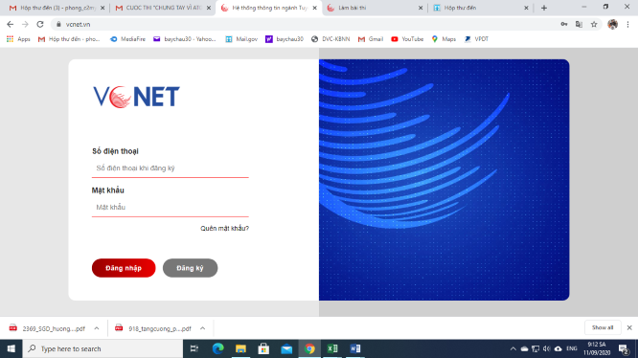
Bước 2: Chọn Đăng ký. Sau đó Nhập Họ và tên- nhập số điện thoại- nhập mã xác nhận- Chọn “Nhận mã kích hoạt”.
Sau đó hệ thống VCNET sẽ gởi một Mã kích hoạt và Mật khẩu vào số điện thoại đã đang ký.
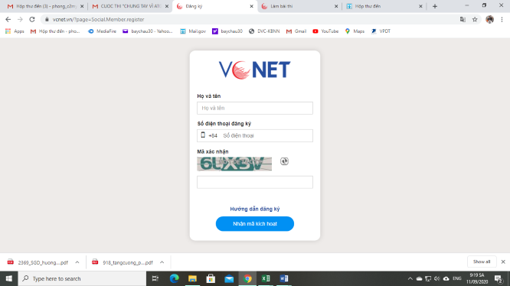
Bước 3: Nhập mã kích hoạt vào ô Nhập mã xác thực và ấn đăng ký
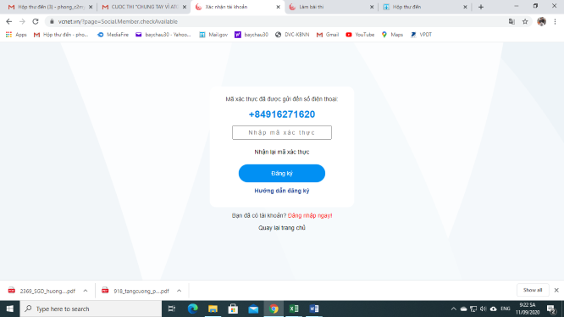
Sau khi đăng ký sẽ đến với giao diện:
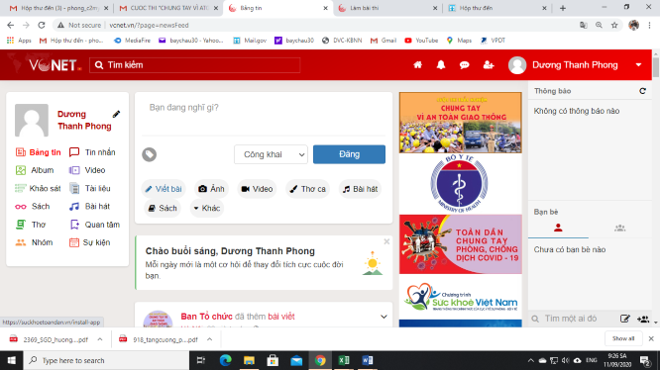
Bước 4: Đến đây chúng ta chọn hình cây bút cạnh tên đăng nhập để chỉnh sửa lại thông tin cá nhân như: Đổi ảnh đại diện, ngày tháng năm sinh, địa chỉ, đổi mật khẩu…
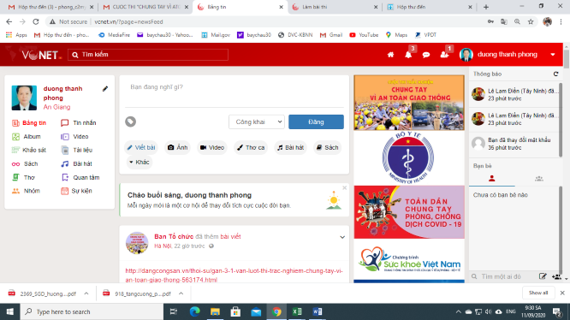
Bước 5: Vào thi
Click chọn biểu tượng CHUNG TAY VÌ AN TOÀN GIAO THÔNG để vào thi trắc nghiệm.
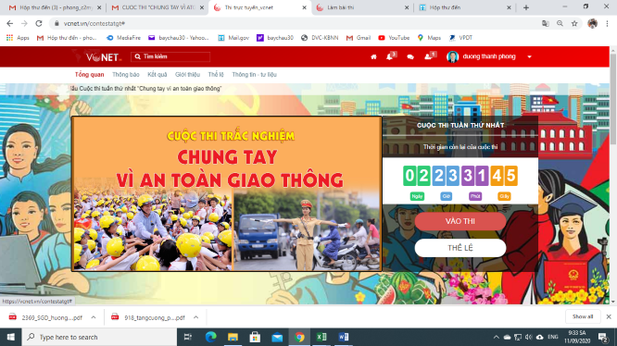
Tiếp tục chúng ta bấm chọn VÀO THI màu đỏ bên phải màn hình để bắt đầu thi.
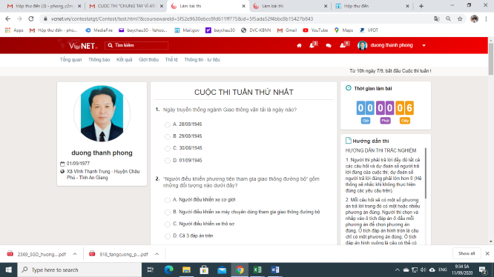
Sau khi làm xọng bấm chọn HOÀN THÀNH.
Lưu ý: có thể làm nhiều lần cho một bài thi. Học sinh và giáo viên cần xem kỹ thể lệ trước.
Yêu cầu GVCN triển khai cho tất cả học sinh thi.

